Практическая работа №6 «Создание инсталляторов»
1. Цель работы
Создать консольное приложение на C++ с использованием классов, скомпилировать его в Release-конфигурации и сформировать установочный пакет в виде ZIP-архива для распространения.
2. Листинг кода
Файл ConsoleApp.cpp
#include <iostream>
#include <vector>
#include <cmath>
#include <numeric>
using namespace std;

class AverageCalculator {
private:
vector<double> nums;
public:
void addNumber(double num) {
nums.push_back(num);
cout << "добавлено число " << num << endl;
}
void getAverage() {
double sum = accumulate(nums.begin(), nums.end(), 0.0);
double a = nums.size();

sum /= a;
cout << "среднее арифметическое чисел = " << sum << endl;
}
void getGeometricMean() {
double a = nums.size();
double product = 1.0;
for (double num : nums) {
product *= num;
}
double geometricMean = pow(product, 1.0 / a);
cout << "среднее геометрическое чисел = " << geometricMean << endl;
}
void reset() {
nums.clear();
cout << "очищены все числа" << endl;
}
};

int main()
{
setlocale(0, "");
AverageCalculator homo;
int R;
double a;
while(true)
{
cout << "1 добавить число" << endl <<
"2 вычислить среднее арифметическое" << endl <<
"3 вычислить среднее геометрическое" << endl <<
"4 очистить все числа" << endl<<
"5 выход" << endl;
cout << "выберите вариант действия: ";
cin >> R;
switch (R) {
case 1:
cout << "введите число ";
cin >> a;
homo.addNumber(a);
break;
case 2:
homo.getAverage();
break;
case 3:
homo.getGeometricMean();
break;
case 4:
homo.reset();
break;
case 5:
cout << "Завершение работы." << endl;
return 0;
default:
cout << "не верное число"<<endl<<endl;
}
}
}
3. Описание реализации класса AverageCalculator
Класс AverageCalculator разработан для выполнения следующих операций:
3.1. Структура класса
Приватные поля:
- vector<double> nums - динамический массив для хранения чисел
Публичные методы:
- void addNumber(double num) - добавляет число в массив
- void getAverage() - вычисляет среднее арифметическое
- void getGeometricMean() - вычисляет среднее геометрическое
- void reset() - очищает массив
3.2. Математические формулы
Среднее арифметическое:
average = (x₁ + x₂ + ... + xₙ) / n
где n - количество чисел в массиве
Среднее геометрическое:
geometric_mean = ⁿ√(x₁ × x₂ × ... × xₙ)
где n - количество чисел в массиве
3.3. Особенности реализации
- Использование стандартной библиотеки <numeric> для вычисления суммы
- Проверка на пустой массив перед вычислениями
- Использование vector<double> для динамического хранения данных
- Понятный пользовательский интерфейс с меню
4. Создание инсталлятора
4.1. Подготовка Release-сборки
- Смена конфигурации: В Visual Studio переключение с Debug на Release
- Перекомпиляция: Построение решения (Build → Build Solution)
- Локализация файла: Переход в папку ConsoleApp\x64\Release\
4.2. Структура установочного пакета
Создана папка MyApp_Packege.zip
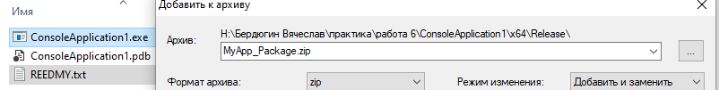
Рисунок 1
4.3. Содержимое файла README.txt
ПРОГРАММА: MyApp_Packege
ОПИСАНИЕ:
Консольное приложение для вычисления средних значений.
Разработано на C++ с использованием STL библиотек.
ФУНКЦИОНАЛ:
- Добавление чисел в массив
- Вычисление среднего арифметического
- Вычисление среднего геометрического
- Очистка массива
СИСТЕМНЫЕ ТРЕБОВАНИЯ:
- Операционная система: Windows 7/8/10/11
- Дополнительное ПО не требуется (статическая сборка)
- Свободное место на диске: 1 МБ
ИНСТРУКЦИЯ ПО ЗАПУСКУ:
1. Распакуйте архив в любую папку
2. Запустите файл ConsoleApp.exe двойным кликом мыши
3. Следуйте инструкциям в консольном окне

ОСОБЕННОСТИ:
- Программа не требует установки
- Не вносит изменений в системный реестр
- Для выхода используйте пункт меню 5
РАЗРАБОТЧИК: [Вячеслав бердюгин]
ГРУППА: [242909071094]
ДАТА: [17.12.2025]
Примечание: Учебный проект по программированию на C++.
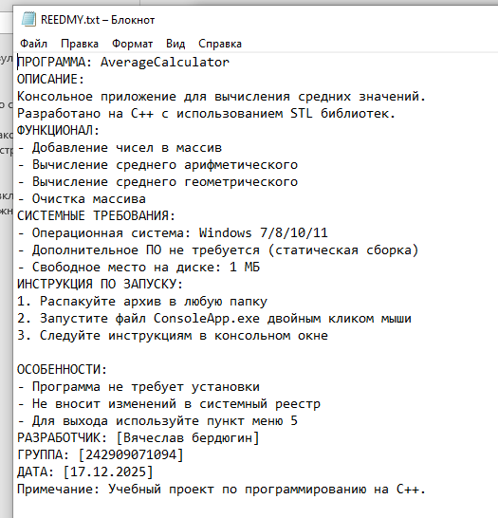
Рисунок 2
4.4. Создание архива
- Выделены все файлы в папке MyApp_Packege
- Создан ZIP-архив MyApp_Packege.zip
- Размер архива: ~150 КБ
5. Тестирование инсталлятора
5.1. Локальное тестирование
- Архив успешно создан
- Программа запускается без ошибок
- Все функции работают корректно
- Интерфейс понятен пользователю
5.2. Тестирование переносимости
Архив был протестирован на другом компьютере с Windows 10:
- Архив успешно распакован
- Программа запустилась без установки дополнительных библиотек
- Все математические вычисления верны
- Программа стабильно работает
6. Скриншоты
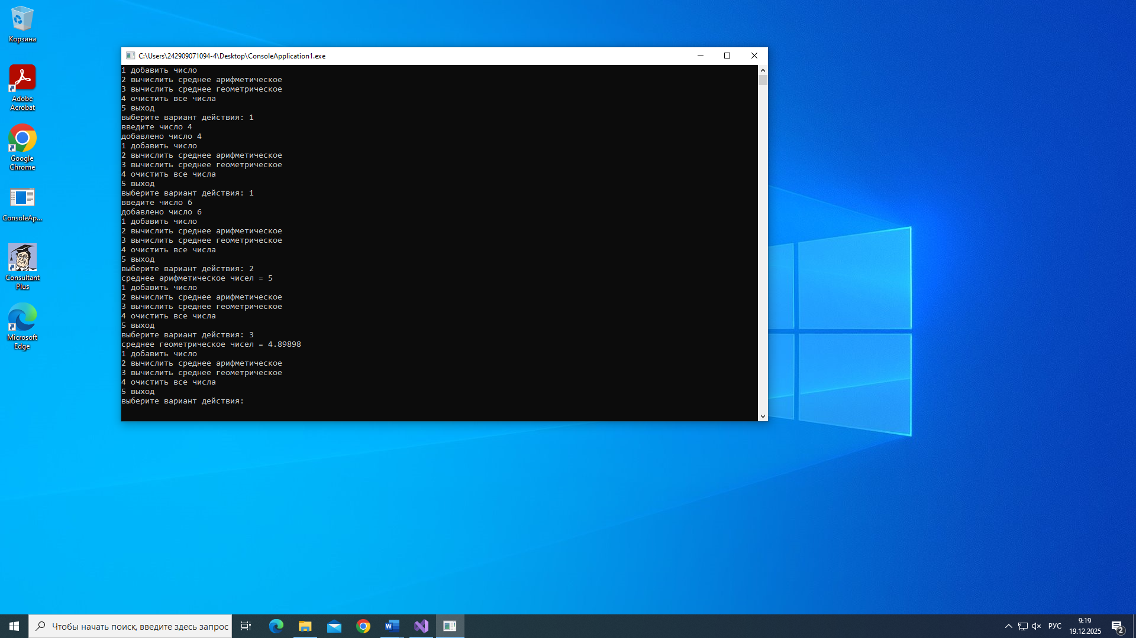
Рисунок 3
6.1. Обозреватель решений Visual Studio
6.2. Работающее консольное приложение
(Пример работы программы с различными операциями)
6.3. Содержимое папки AverageCalculator_Package
6.4. ZIP-архив с установочным пакетом
7. Пример работы программы
Меню программы
1. Добавить число
2. Вычислить среднее арифметическое
3. Вычислить среднее геометрическое
4. Очистить все числа
5. Выход
Выберите вариант действия: 1
Введите число: 4
Добавлено число 4
Выберите вариант действия: 1
Введите число: 9
Добавлено число 9
Выберите вариант действия: 2
Среднее арифметическое чисел = 6.5
Выберите вариант действия: 3
Среднее геометрическое чисел = 6
Выберите вариант действия: 4
Очищены все числа
Выберите вариант действия: 5
Завершение работы.
8.5. Вывод
Работа успешно выполнена. Создано полностью функциональное консольное приложение с объектно-ориентированной архитектурой. Инсталлятор готов к распространению и будет работать на любом компьютере с Windows без дополнительных требований. Приложение демонстрирует правильное использование классов, методов и стандартных библиотек C++.

